
保密★启用前
乌丹二中2016-2017学年高二下学期期中考试
文科数学试题
命题人：XX XX 审核人：XXX 命题时间：2017.4
考生注意：
- 本试卷分第Ⅰ卷（选择题）和第Ⅱ卷（非选择题）两部分。第Ⅰ卷1至3页，第Ⅱ卷4至6页。共150分，考试时间120分钟，请按要求在答题卷（X-X页）作答，考试结束后，将答题卷交回。
- 答题前，考生在答题卷上务必用黑色墨水签字笔将自己的姓名、考号、班级填写清楚。请认真核对考号、姓名、班级和科目。
- 本试卷主要考试内容：XXXXXX
第Ⅰ卷（选择题 共60分）
本卷共12小题，每小题5分，共60分。在每小题给出的四个选项中，只有一项是符合题目要求的。
1．炼钢时钢水的含碳量与冶炼时间有( )
A．确定性关系 B．相关关系 C．函数关系 D．无任何关系
2． i为虚数单位，则i＋等于( )
A．0 B．2i C．1＋i D．－1＋i
3．在极坐标系中，点的位置，可按如下规则确定（ ）
A．作射线OP，使，再在射线OP上取点M，使|OM|=2；
B．作射线OP，使，再在射线OP上取点M，使|OM|=2；
C．作射线OP，使，再在射线OP上反向延长线取点M，使|OM|=2；
D．作射线OP，使，再在射线OP的上取点M，使|OM|=2。
4．下列说法正确的有( )
①回归方程适用于一切样本和总体；②回归方程一般都有时间性；③样本取值的范围会影响回归方程的适用范围；④回归方程得到的预报值是预报变量的精确值
A．①② B．②③ C．③④ D．①③
5．观察数列1,2,2,3,3,3,4,4,4,4，…的特点，问第100项为( )
A．10 B．14 C．13 D．100
6．下面几种推理是合情推理的序号的是( )
①由圆的性质类比出球的有关性质
②由直角三角形、等腰三角形、等边三角形内角和是180°归纳出所有三角形的内角和都是180°
③某次考试张军成绩是100分，由此推出全班同学成绩都是100分
④三角形内角和是180°，四边形内角和是360°，五边形内角和是540°，由此得凸多边形内角和是(n－2)·180°
A．①② B．③④ C．①③④ D．①②④
7．下列结论中不正确的是 （ ）
A．与是关于极轴对称 B．与是关于极点对称
C．与是关于极轴对称 D．与是关于极点对称
8.若复数z满足z(2－i)＝11＋7i(i为虚数单位)，则z为( )
A．3＋5i B．3－5i C．－3＋5i D．－3－5i
9．若1＋i是关于x的实系数方程x ²＋bx＋c＝0的一个复数根，则( )
A．b＝2，c＝3；B．b＝2，c＝－1；C．b＝－2，c＝－1；D．b＝－2，c＝3
10．设某大学的女生体重y(单位：kg)与身高x(单位：cm)具有线性相关关系，根据一组样本数据(xi，yi)(i＝1,2，…，n)，用最小二乘法建立的回归方程为y＝0.85 x－85.71，则下列结论中不正确的是( )
A．y与x具有正的线性相关关系Ziyuanku.com
B．回归直线过样本点的中心(，)
C．若该大学某女生身高增加1 cm，则其体重约增加0.85 kg
D．若该大学某女生身高为170 cm，则可断定其体重必为58.79 kg
11．已知x与y之间的一组数据：
x | 0 | 1 | 2 | 3
y | 1 | 3 | 5 | 7
则y与x的线性回归方程y＝bx＋a必过( )
A．点(2,2) B．点(1.5,0) C．点(1,2) D．点(1.5,4)
12．已知f(x＋1)＝，f(1)＝1(x∈N*)，猜想f(x)的表达式为( )
A．f(x)＝ B．f(x)＝ C．f(x)＝ D．f(x)＝
第Ⅱ卷 （非选择题 共90分）
本卷共10小题，共90分。请各位考生在对应试题上按要求作答

WWW.ziyuanku.com$来&源：ziyuanku.com

填空题（每题5分，共20分）

13．若复数z满足z＝i(2－z)，则z＝______.

14．读下面的流程图，若输入的值为－5时，输出的结果是_________.

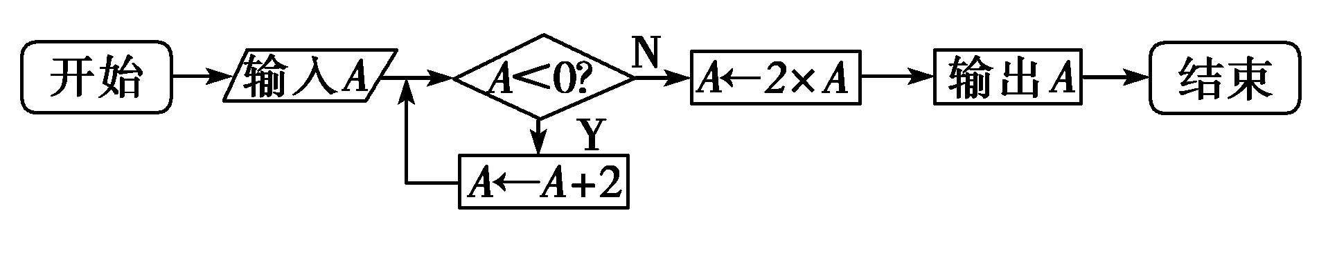

15.点的直角坐标是，则点的极坐标为 。

16.在正项数列中，a₁＝2，点 (n≥2)在直线x－y＝0上，

则数列的前n项和S_{n}＝______________.

解答题（共70分）
17．(10分)计算：
(1)(1－i)(1＋i)²－＋－4i；
(2)－.

18. (10分)已知直线的极坐标方程为ρsin(θ+π/4)= / 2，求点WWW.ziyuanku.comA（2，7π/4）到这条直线的距离。

19. (12分)设复数z＝(a²＋a－2)＋(a²－7a＋6)i，其中a∈R，当a取何值时，(1)z∈R？(2)z是纯虚数？(3)z是零？
$来&源：ziyuanku.com

20．(12分)已知a，b∈R＋，且a≠b，设f(n)＝a^{n}－b^{n}，且f(3)＝f(2)，求证：1＜a＋b＜.

21．(12分)某市5年的煤气消耗量y与使用煤气户数x的历史资料如下：
年份 | 2008 | 2009 | 2010 | 2011 | 2012
x/万户 | 1 | 1.1 | 1.5 | 1.6 | 1.8
y/万立方米 | 6 | 7 | 9 | 11 | 12
(1)检验y与x是否线性相关；
(2)求y关于x的线性回归方程；
(3)若市政府下一步再扩大2 000煤气用户，试预测该市煤气消耗量将达到多少．

22．(14分) 今年春节黄金周，记者通过随机询问某景区110游客对景区的服务是否满意，得到如下的列联表：性别与对景区的服务是否满意(单位：名).中·华.资*源%库 ziyuanku.com中/华-资*源%库
 | 男 | 女 | 总计
满意 | 50 | 30 | 80
不满意 | 10 | 20 | 30
总计 | 60 | 50 | 110
(1)从这50名女游客中按对景区的服务是否满意采取分层抽样，抽取一个容量为5的样本，问样本中满意与不满意的女游客各有多少名？
(2)从(1)中的5名女游客样本中随机选取两名作深度访谈，求选到满意与不满意的女游客各一名的概率；
(3)根据以上列联表，问有多大把握认为“游客性别与对景区的服务满意”有关．

乌丹二中2016-2017学年高二下学期期中考试
文科数学参考答案
选择：1. B 2. A 3. B 4. B 5. B 6. D 7. D 8. A 9. D 10. D 11. D 12. B
填空：13. 1＋i 14. 2 15. 16. 2^{n＋1}－2
解答题：
17.解析：(1)(1－i)(1＋i)²－＋－4i＝2i＋2－＋i＋＋i－4i＝1－i.
(2)－＝－＝³(－i)³－＝－i－i＝－2i.
18.解：可化为，
即，利用极坐标与直角坐标的互化公式得直线的直角坐标方程为，即。
点A（2，）化为直角坐标为，点A的直角坐标为，利用点到直线的距离公式
，得点A（2，）到这条直线的距离为。
19.解析：(1)当a²－7a＋6＝0，即a＝1或a＝6时，z∈R.
(2)当即a＝－2时，z是纯虚数．
(3)当即a＝1时，z是零
20.证明：由f(n)＝a^{n}－b^{n}，f(3)＝f(2)，
得a³－b³＝a²－b².
∵a，b∈R＋，且a≠b，∴a＋b＝a²＋ab＋b²<a²＋2ab＋b²＝
(a＋b)²，∴a＋b>1.
要证a＋b<，只须证3(a＋b)²<4(a＋b)，
即证3(a²＋2ab＋b²)<4(a²＋ab＋b²)，
即证a²－2ab＋b²>0.
即证(a－b)²>0.
而(a－b)²>0在a≠b时恒成立．
综上所述，1<a＋b<.
21.解析：(1)作散点图如下，观察呈线性正相关．
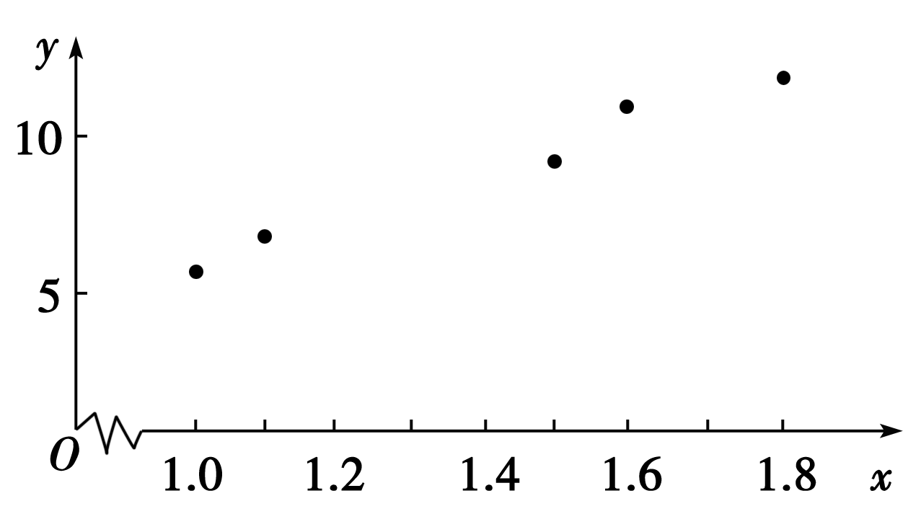
(2)x＝，y＝9，＝10.26，_{i}y_{i}＝66.4，
b＝＝，
a＝9－×＝－.
∴回归方程为y＝x－.
(3)当x＝2时，y＝×2－＝≈13.4.
∴煤气量约达13.4万立方米．
22.解析：(1)由题意知，样本中满意的女游客为×30＝3名，不满意的女游客为×20＝2名。
(2)记样本中对景区的服务满意的3名女游客分别为a₁，a₂，a₃；对景区的服务不满意的2名女游客分别为b₁，b₂.从5名女游客中随机选取两名，共有10个基本条件，分别为：(a₁，a₂)，(a₁，a₃)，(a₁，b₁)，(a₁，b₂)，(a₂，a₃)，(a₂，b₁)，(a₂，b₂)，(a₃，b₁)，(a₃，b₂)，(b₁，b₂)．
其中事件A：选到满意与不满意的女游客各一名包含了6个基本事件，分别为(a₁，b₁)(a₁，b₂)，(a₂，b₁)，(a₂，b₂)，(a₃，b₁)，(a₃，b₂)．
所以所求概率P(A)＝＝.
(3)假设H₀：该景区游客性别与对景区的服务满意无关，则k²应该很小．根据题目中列联表得：
k²＝＝≈7.486.
由P(k²≥6.635)＝0.010可知：有99%的把握认为：该景区游客性别与对景区的服务满意有关．

